2.3. Синхронный режим
с непрерывным выполнением процессов

Рассмотрим первый синхронный режим, который обеспечивает выполнение каждого из процессов с момента старта первого блока и до момента завершения последнего без внутренних “пролеживаний” блоков и определяется условиями 1–4, 6 (см. раздел 2.1). Для этого режима минимальное общее время выполнения n конкурирующих процессов на p процессорах обозначим 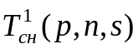.
Пусть 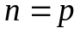. В этом случае режим с непрерывным выполнением блоков внутри каждого из процессов совпадает с технологией выполнения операций в многостадийной задаче теории расписаний с непрерывным переходом по станкам. Следовательно, для вычисления 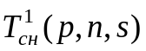 можно воспользоваться функционалом этой задачи. Полагая в нем время обслуживания j–й операции на i–м станке равным 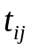, получим следующее соотношение:
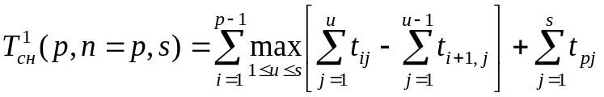. (2.1)
Если 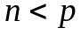, то для вычисления достаточно взять n процессоров и воспользоваться соотношением (2.1), заменив в нем p на n. Оставшиеся 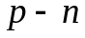 процессоров в этом случае не будут задействованы.
Пусть 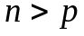. Тогда, при 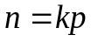, 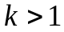, произведем разбиение множества процессов на k групп по p процессов в каждой, что равносильно разбиению исходной матрицы времен выполнения блоков 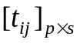 на k подматриц по p строк в каждой.
Взаимодействие процессов, процессоров и блоков с учетом времен их выполнения и технологических условий первого синхронного режима для каждой из m–х групп процессов, 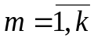, можно отобразить в виде линейных диаграмм Ганта. При этом каждая из диаграмм Ганта будет отображать во времени выполнение очередных p процессов на p процессорах.
В дальнейшем нам понадобятся следующие обозначения:
- 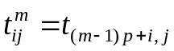 – время выполнения j–го блока i–м процессом для m–й группы процессов, 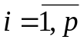, 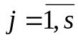, ;
- 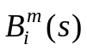 – время начала выполнения i–го процесса в m–й группе процессов, , ;
- 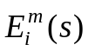 – время завершения выполнения i–го процесса в m–й группе процессов, , ;
- 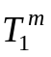 – минимальное общее время выполнения m–й группы процессов на p процессорах с момента старта первого процесса и до завершения последнего из этой группы, ;
- 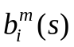 – время начала выполнения i–го процесса из m–й группы, считая с момента старта первого процесса в первой группе, без учета времен совмещения диаграмм;
- 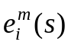 – время окончания выполнения i–го процесса из m–й группы, считая с момента старта первого процесса в первой группе, без учета времен совмещения диаграмм.
В силу (2.1) для , , имеют место следующие соотношения:
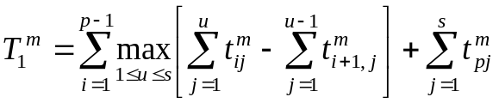, (2.2)
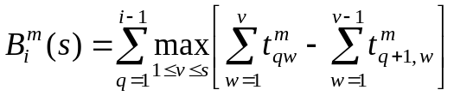, 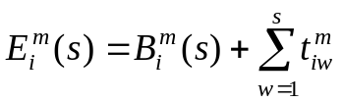.
и определяются по формулам:
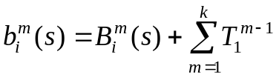, 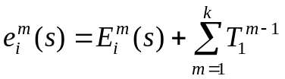, 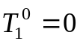,
, .
Из анализа диаграмм Ганта, соответствующих каждой из групп процессов, нетрудно заметить, что минимальное общее время выполнения , , конкурирующих процессов определяется как сумма длин всех k диаграмм с учетом их максимально допустимого совмещения по оси времени, т.е.
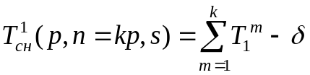,
где
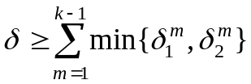 (2.3)
и обозначает длину отрезка максимально возможного совмещения двух соседних диаграмм Ганта по оси времени.
Здесь 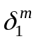 представляет собой наименьшую из разностей между моментами начала выполнения i–го процесса в (m+1)–й группе процессов, т.е.
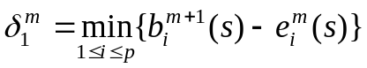, 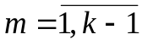, (2.4)
а 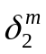 также представляет собой наименьшую из разностей между началом выполнения j–го блока для первого процесса в (m+1)–й группе процессов и временем завершения выполнения этого же блока для p–го процесса в m–й группе, т.е.
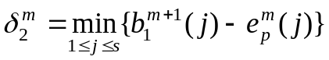, . (2.5)
Знак неравенства в (2.3) объясняется тем, что каждое значение 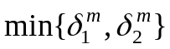, , учитывает только величину максимально допустимого совмещения по оси времени между парами соседних диаграмм Ганта, но при этом не всегда учитываются возможно допустимые совмещения между подряд идущими процессами, выполняющимися на одном и том же процессоре в двух соседних группах. Пример такой ситуации будет приведен ниже.
Если число процессов n не кратно p, т.е. 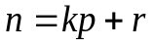, 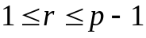, то минимальное общее время выполнения n конкурирующих процессов определяется по формуле:
,
где 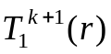 – время выполнения (k+1)–й группы из r процессов, а 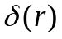 – величина максимально допустимого совмещения по оси времени k–й и (k+1)–й диаграмм. Значения и определяются по формулам:
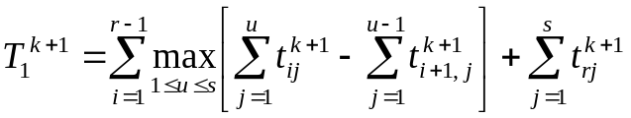, (2.6)
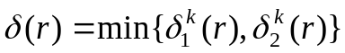, (2.7)
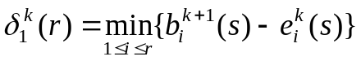, 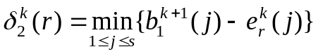.

Таким образом, имеет место теорема.

Теорема 2.3. Для синхронного режима с непрерывным выполнением процессов при 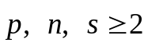, минимальное общее время выполнения n неоднородных сосредоточенных конкурирующих процессов определяется из соотношений:
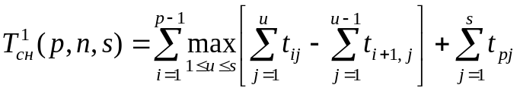 при 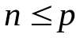,
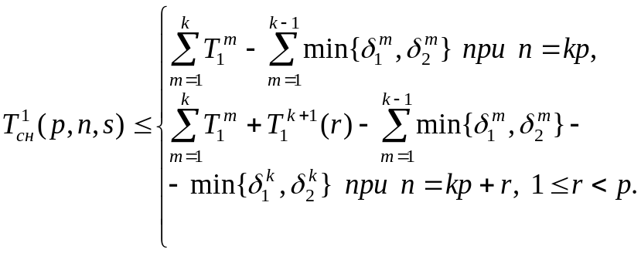 (2.8)
Здесь , , , , 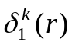, 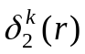 определяются по формулам (2.2), (2.4)–(2.7) соответственно.

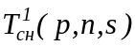
На рис.2.4 и рис.2.5 приведен пример совмещения последовательных диаграмм при 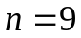, 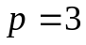, 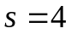, что соответствует случаю . Величины времен выполнения блоков указаны на диаграммах. Расчетное значение минимального общего времени , полученное по формулам (2.8), является точным.
34
0
1
2
3
1
2
3
1
1
1
1
2
2
1
1
3
1
1
1
3
3
2
2
1
1
1
1
2
2
2
3
3
1
1
1
2
2
2
3
2

Рис. 2.4 – Несовмещенная диаграмма Ганта

На рис.2.6–рис.2.8 приведен случай, когда при вычислении 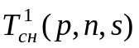 непосредственно по формулам 2.8 имеет место неравенство. Действительно, с учетом исходных данных, приведенных на рис. 2.6, значение величины 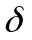, определяемое из неравенства (2.3), равно 6 единицам. Но, учитывая возможное совмещение процессов из первой и второй групп, выполняющихся на первом процессоре, появляется дополнительный резерв времени на одну единицу для последующего совмещения третьей и второй диаграмм. В результате величина суммарного максимально допустимого совмещения составит 7 единиц. Резервы времени для допустимых совмещений соседних диаграмм на рис. 2.4, рис. 2.6 и рис. 2.7 показаны “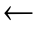”.
27
0
1
2
3
1
2
3
1
1
1
1
2
2
1
1
3
1
1
1
3
3
2
2
2
1
1
1
1
2
2
2
3
3
3
1
1
1
2
2
2

Рис. 2.5 – Совмещенная диаграмма Ганта

Очевидно, что знак равенства в соотношениях (2.3) и (2.8) зависит от структуры матрицы времен выполнения блоков 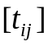, 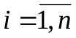, 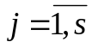.
Рис. 2.6
1
2
3
0
30
2
2
2
2
2
2
2
2
2
2
2
2
2
2
1
1
1
1
1
3
1
1
1
3
53
3
3
3
1
1
1
1
1
1
3
3
1
2
3
0
36
2
2
2
2
2
2
2
2
2
2
2
2
2
2
1
1
1
1
1
3
1
1
1
3
53
3
3
3
1
1
1
1
1
1
3
3

Рис. 2.7

В частности, имеет место теорема.
Рис. 2.8
1
2
3
0
29
2
2
2
2
2
2
2
2
2
2
2
2
2
2
1
1
1
1
1
3
1
1
1
3
53
3
3
3
1
1
1
1
1
1
3
3

Теорема 2.4. Если в условиях теоремы 2.3 для всех 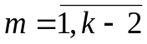 (при ) и (при ) величина максимально возможного совмещения любых двух соседних диаграмм Ганта достигается только между процессами, выполняющимися на первом процессоре, то в соотношениях (2.3), (2.8) будет иметь место точное равенство.

Доказательство следует из того факта, что величина максимально допустимого совмещения любых двух процессов из соседних групп, выполняющихся на одном и том же процессоре, за исключением первого, зависит от величины совмещения предыдущей пары процессов.
Следует заметить, что для системы однородных сосредоточенных конкурирующих процессов в соотношениях (2.8) для вычисления 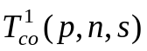 всегда будет достигаться знак равенства, при этом сами формулы значительно упрощаются (см. раздел 2.5). В разделе 2.6 будут выделены другие классы структурирований, для которых в (2.3), (2.8) достигается знак равенства.

